|  |
| --- |
| Speelclub 2019 |
| 21 **september**: Het is weer zo ver voor onze startdag. Weet je dat onze chiro al 60 jaar bestaat !!?  29 september: vandaag zullen we elkaar leren kennen  6 **oktober**: Vandaag gaan jullie leren een kamp sjorren  13 oktober: vandaag springen we in het verleden en terug  Voor een koekje en een drankje kun je 60 cent mee geven aan uw kind. ☺ |
| 19 oktober: Dia- en spaghettiavond !!  20 oktober: geen chiro ☹  27 oktober: vandaag zullen we wat geld inzamelen |

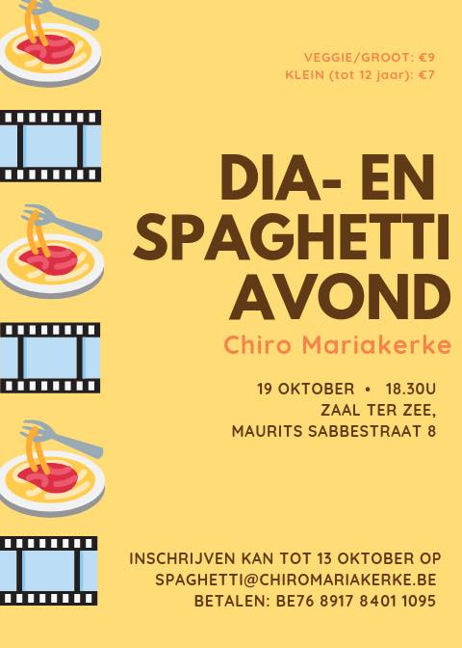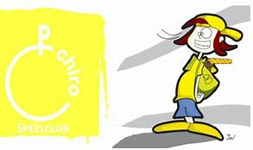

|  |
| --- |
| Nog vragen ? Aarzel niet en contacteer ons ! Floris: 0478 39 94 92 Yrsa: 0494 58 09 09 |